El buho se perdio y necesita llegar a su nido, debes ayudarlo a encontrarlo en su habitat, en la parte de abajo se encuentran las opciones de como ayudarlo.

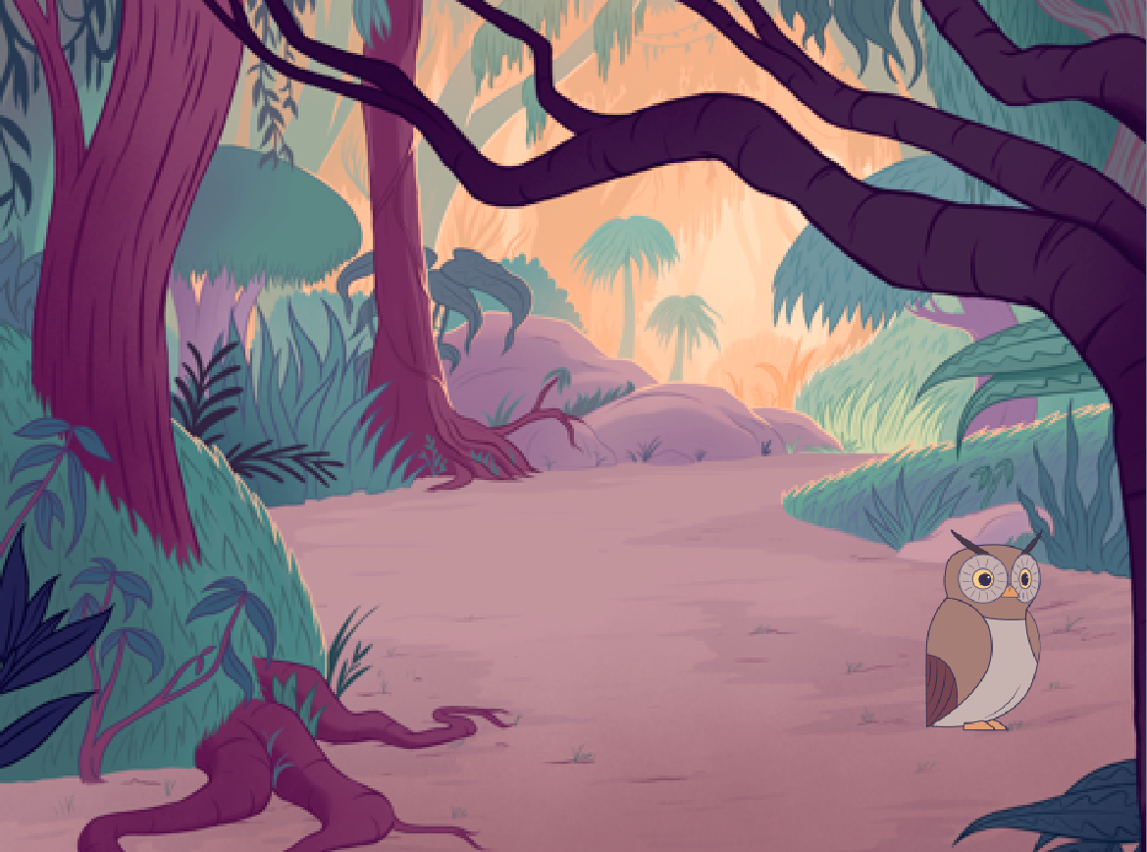



Opciones:

Opcion 1: Opcion 2: Opcion 3:

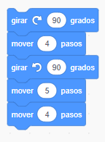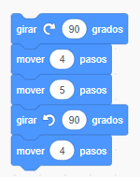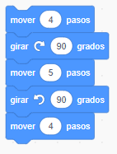

Ahora necesitas hacer una cruz como la cruz roja, se te proporciona una funcion para que lleves a cabo tu cometido.

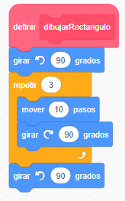La funcion tiene por nombre “block name”:

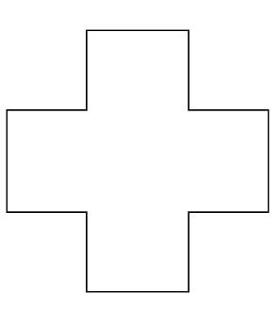

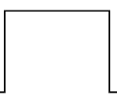

Esta funcion crea un rectangulo el cual es un lado de la cruz, como la que se muestra.

Entonces cuales son las opciones de solucion para crear una cruz como la descrita arriba.

Opciones:

Opcion 1: Opcion 2:

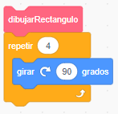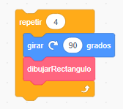

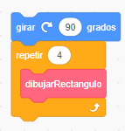Opcion 3: